La mobilisation industrielle
Principales préoccupations :
- Produire beaucoup de matériels de guerre et sécuriser les ressources pour produire
- Division des travailleurs (usines et front)
- Compenser différents intérêts entre entreprises, travailleurs et pays
- Assurer nourriture pour travailleurs et soldats

La reconversion des usines
Afin de répondre aux besoins croissants de munitions et de nourritures sur le front, de nombreuses entreprises réorientent leurs secteurs d’activités vers celui de l’armement. Ces reconversions sont en partie dirigées par les Etats des pays en conflits.
Face au blocus naval mené par les britanniques en 1914, l’Allemagne fut le premier pays à se tourner vers cette économie de guerre.
L’Etat met en place :
- une « société centrale d’achats », permettant à l’Allemagne de s’alimenter auprès des pays neutres (Espagne/ Danemark/Pays-Bas/Suisse)
- un « service des matières premières stratégiques » au cœur du ministère de la guerre
En France, l’ensemble des entreprises travaillent pour la guerre avec le soutien de l’Etat. Ce soutien est par ailleurs davantage exprimé envers les usines métallurgiques vers la production d’armement en raison des matières premières que ces dernières procurent.

L’économie française pendant la première guerre mondiale

- Le recrutement de la main d’œuvre en France
La France en guerre envoie la majorité de ces hommes âgés de plus 18 ans sont envoyés sur le front pour défendre leur pays. Les autres doivent se rendre dans les usines, pour servir de main d’œuvre pour la fabrication de munitions et d’armement dans les usines. Suite aux difficultés que rencontre la France lors de cette guerre, la limitation d’âge est modifié et envoient tous les hommes capables de se battre sur le champ de bataille. Le manque de main d’œuvre obligent l’Etat à recruter les femmes dans les usines.

- Et dans les colonies
Malgré un recrutement à l’échelle nationale, la France ne cesse de faire face à un manque de mains d’œuvres important dans les usines et l’agriculture. Afin de combler ce manque, les dirigeants français se tournent vers les colonies et élargissent le recrutement.
Dans un premier temps, l’Etat français offre à ses « indigènes » le choix de partir au combat. Cependant en 1916, le manque de volontaires et l’accroissement des besoins aux fronts amènent la France à instaurer des décrets spéciaux autorisant ses ressortissants à recruter librement dans tout l’empire colonial. Afin de convaincre, des représentants français s’associent aux dirigeants des pays colonisés dans le but de propager des affiches et arguments de propagandes contre l’ennemi allemand.
Dans un second temps, les recruteurs, face au désistement des « indigènes », font usage de la force ce qui entraîne des révoltes et des mouvements de violence, notamment en Afrique noire, Indochine, Nouvelle Calédonie et à Madagascar.
Sur le territoire français
Dans les industries, sont mise en place de différenciation raciale entre main d’œuvre de « race blanche » et main d’œuvre « exotique ».
De quelles colonies viennent les ouvriers recrutés pour les usines de la guerre ?
- Algériens, marocains, tunisiens, indochinois, chinois et malgaches

Dans quels secteurs sont-ils regroupés ?
- Intendance
- Transport
- Agriculture
- Mine
- Travaux terrassement
- Des établissements publics ou privés
  - Matériel de guerre
  - Munition

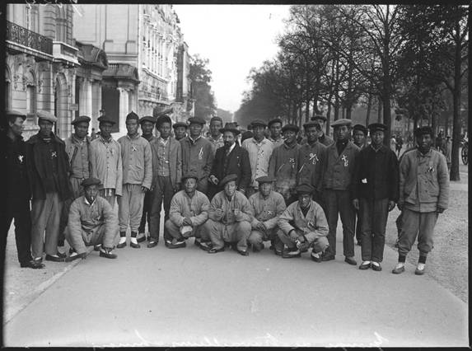

Groupe de travailleurs chinois en octobre 1916

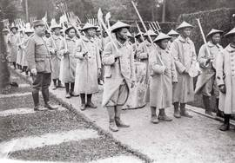

Ouvriers tonkinois encadrés par des français le 26 mai 1917

Comment est gérée la main d’œuvre ?
- La commission Interministérielle de la Main d’œuvre (CIMO) qui définit les principes de la gestion de la main d’œuvre, les conditions d’embauche, et la forme de contrats de travail divise cette main d’œuvre en 3 organismes
- Le service de la main d’œuvre coloniale et chinoise (SOTC) qui gère les «groupements de travailleurs)
- Le service de la main d’œuvre étrangère (SMOE) qui gère la « main d’œuvre blanche »
- Le service de la main d’œuvre agricole (SMOA) qui gère le côté agricole

Est-ce que les ouvriers recrutés sont traités de la même façon ?
- Non, les coloniaux et les chinois sont beaucoup plus surveillés et militarisés que les « européens ». Ils ont des conditions de vies plus difficiles, et sont sujets au moyen de racialisme. Les « indigènes » sont groupés par « race » afin d’obtenir un meilleur rendement au travail.

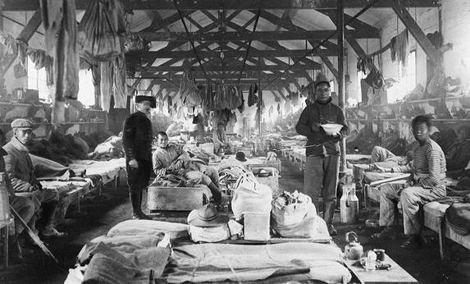
Photographie du cantonnement des chinois employés à la poudrerie de Saint-Fons, à FUMEL
Est-ce que les ouvriers étaient mélangés au reste de la population française ?
- Non avec surtout les femmes français parce qu’une relation sexuelle entre une femme française et un homme « de couleur » n’était pas tolérée. L’homme « de couleur » était alors perçu comme un être inférieur. Lors d’une union entre ces « groupes d’individus », la femme française perdait sa nationalité et leurs descendances perdraient aussi la nationalité française.

Comment sont-ils recrutés ?
- L’Etat prenait en premier la main d’œuvre volontaire. Ensuite ils faisaient passés des decrets pour demander une main d’œuvre plus importante mais les ouvriers recrutés étaient en quelque sorte forcés.

L’article du journal «La Dépêche » :
Pourquoi Louis Granges est-il connu ?
- Il a été connu parce qu’il a créé de nouvelles usines grâce à ses connaissances techniques pendant la guerre. Il a transformé son usine en usine de guerre pour notamment fabriquer des obus, des pelles et des pioches de façon intensive, mais aussi il étudia la mise au point des wagons-foudres en tôle émaillée.

L’économie allemande pendant la première guerre mondiale

- Organisation économique

- L’ajustement à une économie de guerre
- L’Allemagne n’était pas préparée à une guerre aussi longue
  - En 1915, toutes les forces ont été mobilisées
  - Beaucoup de restrictions économiques et sociales
- L’arrière a pris plus d’importance
- Les jeunes hommes étaient obligés de faire la guerre, donc ils ne pouvaient pas travailler dans les usines ou dans l’agriculture
  - Manque de travailleurs
  - Pénurie de matières premières
  - Pénurie alimentaire
  - Les femmes travaillent dans les usines
- Début d’une crise de munitions
- Mise en place du programme Hindenburg
Le programme Hindenburg a été mise en place par l’Etat allemand dans le but de produire plus de mutions pour les soldats du front. Cependant, ce dernier ne put se rendre aussi utile que le voulut le projet. En effet, le programme qualifié d’irréalisable fut un échec mais permis à l’Etat de blâmer la population lors de la défaite de l’Allemagne face à la France.
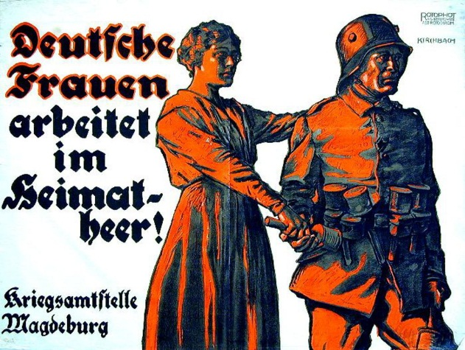
Une affiche allemande qui s’adresse aux travailleuses féminines dans les usines

- Les colonies allemandes pendant la première guerre mondiale

- En 1914, l’Allemagne avait des colonies dans le Sud-Ouest africain, au Togo, au Cameroun, dans l’est africain, en Nouvelle-Guinée et en Chine
- A la fin de 1914, toutes les colonies sauf l’est africain ont été occupées par les Alliés
- Les habitants des colonies ont été enfermés et après ils devraient venir en Allemagne où ils n’étaient pas bienvenus

  - Contraste : Les colonies françaises ont été utilisées pour être recrutées comme des militants ou des travailleurs

